代码最少抄3遍

1. 登录购物系统后，进入系统主界面，在购物系统界面中有如下选项：

“1. 查看商品；2. 我的购物车；3. 购物结算；4. 注销”。

使用多重if实现输入数字，进入相应的界面菜单，然后输出如下内容：

输入1，则输出“查看商品>进入查看商品界面！”

输入2，则输出“查看商品>进入我的购物车界面！”

输入3，则输出“查看商品>进入购物结算界面！”

输入4，则输出“系统已注销！”

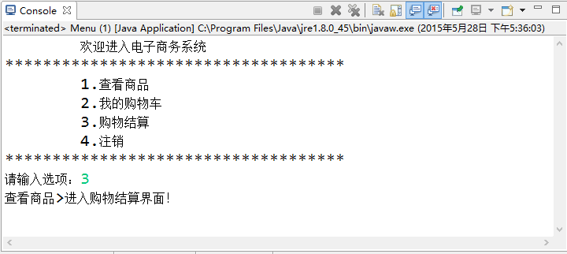

* 2. 在购物结算时，商场推出“换购优惠”服务。
  + 对于单次消费满50元的顾客，加1元，可换购可口可乐一瓶；
  + 对于单次消费满100元的顾客，加2元，可换购洗洁精一瓶；
  + 消费满200元的顾客，加5元，可换购海飞丝洗发水一瓶；
  + 消费满300元以上，加10元，可换购伊利牛奶一箱
  + 单次消费只有一次换购机会。综合运用if语句和switch语句实现以上需求。

